
2020届高三阶段检测
物 理 试 题
（考试时间：100分钟 分值：120分）
一、单项选择题：本题共5小题，每小题3分，共计15分，每小题只有一个选项符合题意．
1． 运动员立定跳远脚蹬地起跳瞬间的受力示意图如图所示，正确的是
A． B． C． D．
2． 如图所示，我国北斗导航卫星网中有中圆地球轨道卫星A、地球同步轨道卫星B和倾斜地球同步轨道卫星C．若这三种不同类型卫星的轨道都是圆轨道，下列说法正确的是
A．A的周期大于B的周期
B．A的线速度大于B的线速度
C．B和C的向心力大小一定相等
D．B和C的向心加速度大小不等
3． 某新能源电动汽车的动力电源上的铭牌标有“96 V 210 Ah”字样．假设工作时电源的输出电压恒为96 V，额定输出功率5.04 kW．根据上述数据，不能计算出的物理量是
A．电动机的内阻
B．动力电源充满电后的总电荷量
C．电动汽车保持额定功率行驶时的总电流
D．电动汽车保持额定功率行驶的最长时间
4． 如图所示，将小砝码置于桌面上的薄纸板上．若砝码和纸板的质量分别为3m和m，砝码与纸板、纸板与桌面间的动摩擦因数均为μ，重力加速度为g．要使纸板相对砝码运动，纸板所需的水平向右拉力至少应为
A．5μmg B．6μmg
C．7μmg D．8μmg
5． 如图所示，平行板电容器充电后与电源断开，负极板接地，两板间有一个正检验电荷固定在P点．若电容器正极板保持不动，将负极板缓慢向右平移一小段距离l₀的过程中，电容器的电容C、两板间的场强E、P点的电势φ、正电荷的电势能E_{p}与负极板移动距离x的关系图像中正确的是
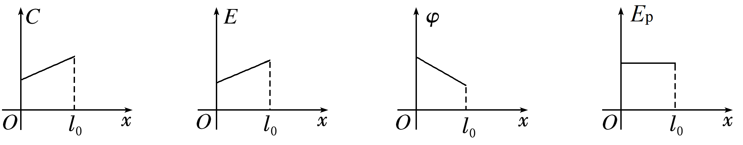
A． B． C． D．
二、多项选择题：本题共 4小题，每小题 4 分，共计 16 分，每小题有多个选项符合题意．全部选对的得 4 分，选对但不全的得 2 分，选错或不选的得 0 分．
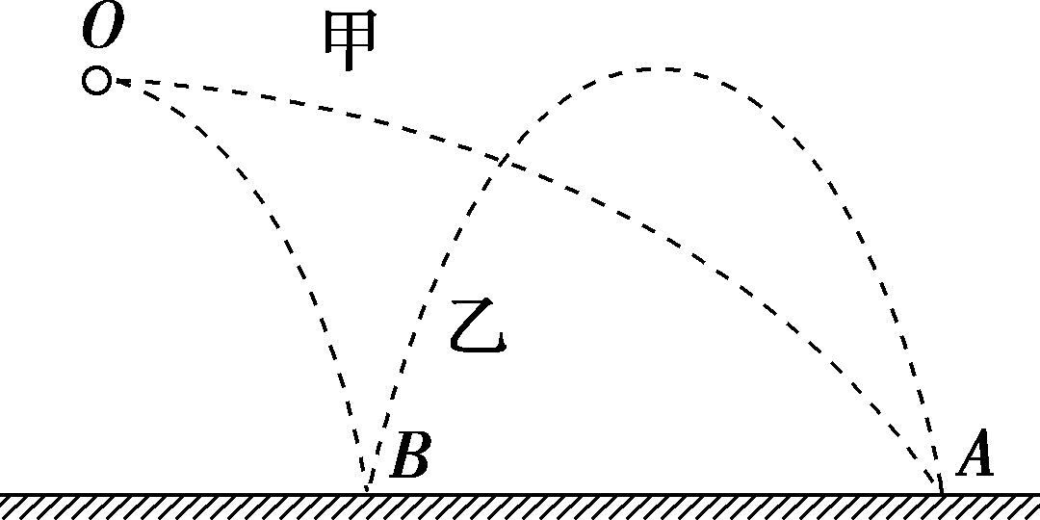
6． 如图所示，质量相等的甲、乙球从O点做平抛运动，分别落在水平地面上的A、B点，乙球与地面发生弹性碰撞，反弹后恰好也落在A点．则
A．两球落在A点时的速度大小相等
B．抛出时，甲球的机械能大于乙球的机械能
C．由O点到A点，甲、乙两球运动的时间相等
D．OA两点的水平距离与OB两点的水平距离之比是3:1
7． 钳形电流表多用于大电流的估测．某钳形电流表如图所示，按下手柄时，钳形电流表的铁芯可以被分开，把被测的载流导线放入后，松开手柄，铁芯闭合．导线中的电流在铁芯中产生交变磁场，电流表与套在铁芯上的线圈相连，可以间接得知导线中的电流．下列说法正确的有
A．该钳形电流表属于升压变压器
B．该钳形电流表属于降压变压器
C．若载流导线在钳形口多绕几圈，则钳形电流表的示数偏大
D．若载流导线在钳形口多绕几圈，则钳形电流表的示数偏小
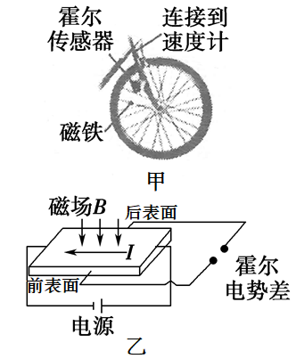
8． 自行车速度计利用霍尔效应传感器获知自行车的运动速率．如图甲所示，自行车前轮上安装一块磁铁，轮子每转一圈，这块磁铁就靠近传感器一次，传感器会输出一个脉冲电压．图乙为霍尔元件的工作原理图，元件内定向运动的自由电子在磁场力作用下偏转，前、后表面会产生霍尔电势差．则
A．图乙中霍尔元件的前表面电势低于后表面电势
B．自行车的车速越大，霍尔电势差越高
C．如果长时间不更换传感器的电源，霍尔电势差将减小
D．根据单位时间内的脉冲数和车轮的半径即可获知车速大小
9． 如图所示，一轻绳通过光滑的轻质定滑轮与套在光滑水平杆上的小物块A连接，另一端与小球B连接．系统由静止释放后，物块A经过图示位置时向右运动的速度大小为v_{A}，小球B的速度大小为v_{B}，轻绳与杆的夹角为α (0°<α<90°)．则
A．v_{A}=v_{B}cosα
B．图示时刻，小球B处于失重状态
C．由静止释放到图示时刻的过程中，系统机械能守恒
D．图示时刻，轻绳对物块A和小球B做功的功率相等
三、简答题：本题分必做题（第10～12题）和选做题（第13题）两部分，共计42分．请将解答填写在答题卡相应的位置．
【必做题】
10．（8分）某学习小组欲探究规格为“3 V 1.5 W”小灯泡的伏安特性．提供的实验器材有：电池组(4.5 V，内阻不计)、双量程的电压表(量程0～3 V，内阻约3 kΩ；量程0～15 V，内阻约15 kΩ) 、双量程的电流表(量程0～0.6 A，内阻约1 Ω；量程0～3 A，内阻约0.1 Ω)、滑动变阻器R(0～10 Ω，最大电流2 A)、开关S、导线若干．
在尽量提高测量精度的情况下，请回答下列问题：
（1）根据以上器材，用笔画线代替导线在甲图中将实物图连接成完整电路．
（2）闭合开关前，滑动变阻器的滑片应移到 ▲ (选填“A”或“B”)端．
（3）调节滑动变阻器得到电压、电流数据如下表，请在乙图上画出小灯泡的UI图线．
组数 | 1 | 2 | 3 | 4 | 5 | 6 | 7
U/V | 0 | 0.28 | 0.58 | 0.92 | 1.50 | 2.00 | 3.00
I/A | 0 | 0.10 | 0.20 | 0.30 | 0.40 | 0.45 | 0.49
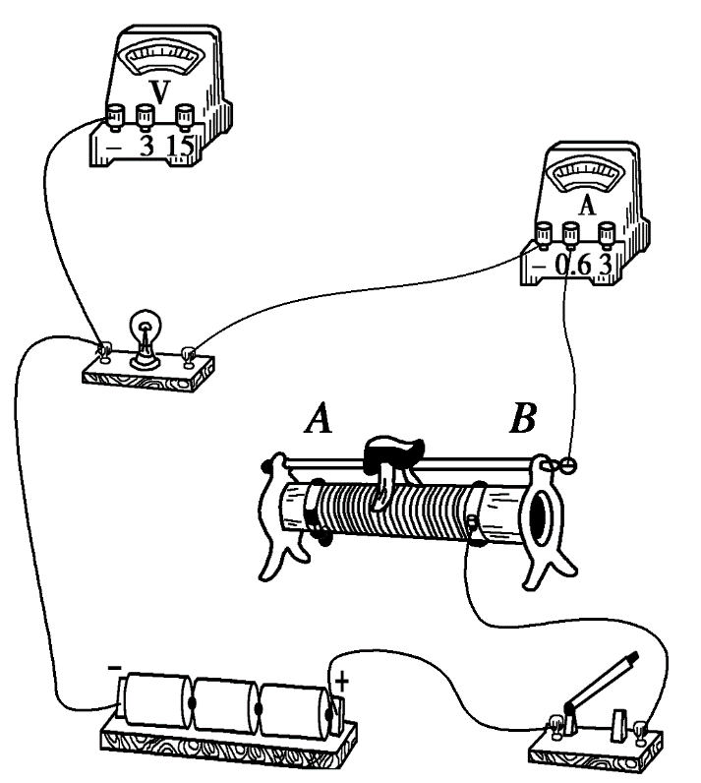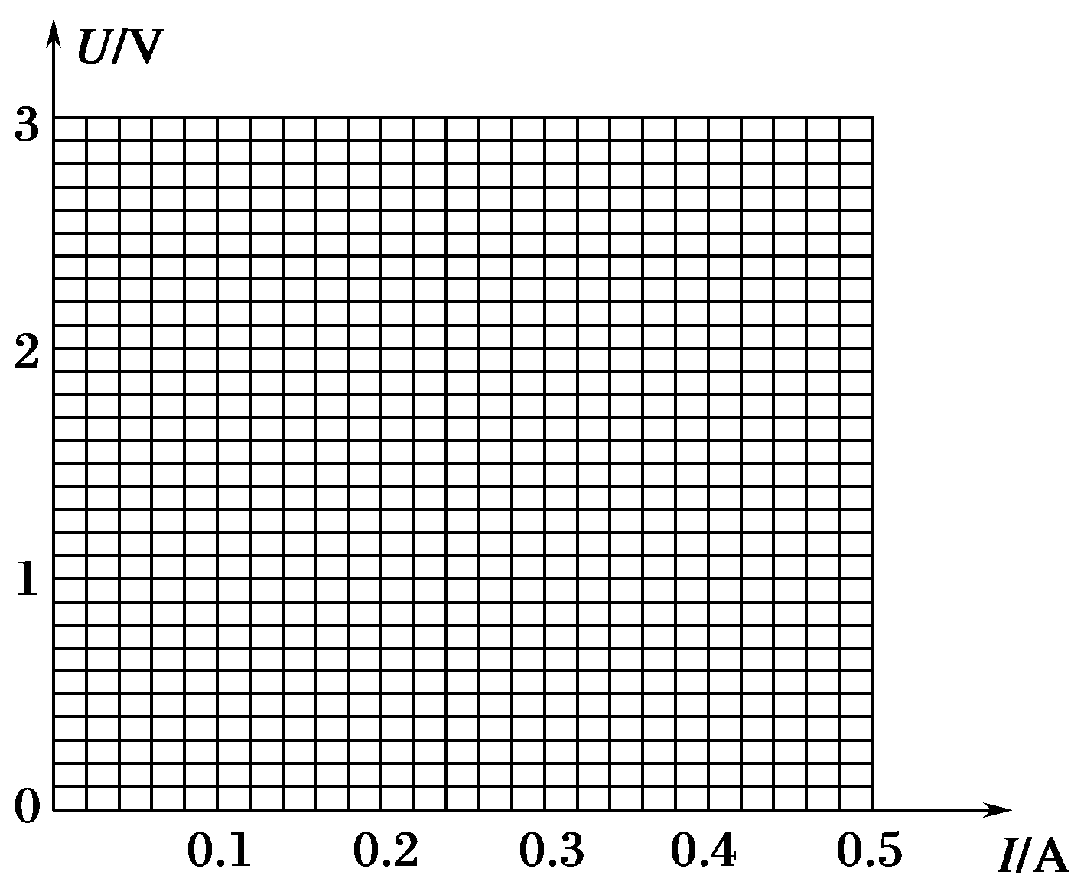
甲 乙
（4）若将该小灯泡直接接在一电动势为3 V，内阻为2 Ω的电源两端，则小灯泡的实际功率为 ▲ W．（结果保留两位有效数字）
11．（10分）用如图甲所示装置来探究功和物体速度变化的关系．木板上固定两个完全相同的遮光条A、B，木板放在安装有定滑轮和光电门的轨道D上，用不可伸长的细线将木板通过两个滑轮与弹簧测力计C相连，轨道固定在水平桌面上，动滑轮上可挂钩码，滑轮质量、摩擦均不计．主要实验步骤如下：
①测量木板（含遮光条）的质量M，测量两遮光条间的距离L，按图甲正确连接器材，并将轨道倾斜一定角度．
②将木板左端与轨道左端对齐，由静止释放木板，木板在细线拉动下运动，记录弹簧测力计示数F及遮光条B、A先后经过光电门所用的时间，则可以测出遮光条B、A通过光电门时的速度大小和合外力对木板做的功；
③加挂钩码，重复②的操作，建立木板速度v和细线拉力对木板做功W的相关图像，分析得出实验结论．
（1）实验中轨道应倾斜一定角度，这样做的目的是 ▲ ．
（2）用游标卡尺测量遮光条的宽度，如图乙所示，则遮光条的宽度d= ▲ mm．
（3）实验中，增加钩码个数时， ▲ （选填“需要”或“不需要”）满足钩码总质量远小于木板质量M．
（4）利用图像法处理实验结果时，应该建立 ▲ （选填“△v-W ”“ v²-W ”或“△v²-W ”）图像，如果得到的图像是过原点的倾斜直线，则说明实验探究成功，此时图像斜率的表达式为k= ▲ （用已知物理量的符号表示）．
12．[选修3-5]（12分）
（1）下列说法中正确的是 ▲ ．
A．核反应堆中常用镉棒作为“慢化剂”，使快中子减速
B．金属发生光电效应的截止频率随入射光频率的增大而增大
C．组成原子核的核子数越多，原子核的结合能就越高，原子核就越稳定
D．原子具有各自的特征谱线，是由于不同原子的结构不同，能级各不相同
（2）已知普朗克常量为h，真空中的光速为c．一静止的原子核放出一个波长为λ的光子，该光子的能量为 ▲ ，反冲核的质量为m，则反冲核的物质波的波长为 ▲ ．
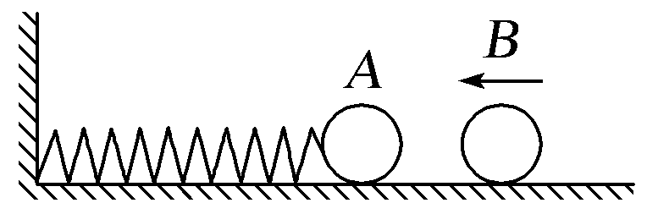
（3）如图所示，质量为m的小球A静止于光滑水平面上，在A球与墙之间用轻弹簧连接．现完全相同的小球B以水平速度v₀与A相碰后粘在一起压缩弹簧．不计空气阻力，求：
①弹簧被压缩过程中的最大弹性势能E_{p}；
②从球A被碰后开始到回到原静止位置的过程中墙对弹簧的冲量I．
【选做题】
13．本题包括A、B两小题,请选定其中一小题,并在相应的答题区域内作答．若多做,则按A小题评分．
A．[选修3-3]（12分）
（1）下列说法中正确的有 ▲ ．
A．没有确定的几何形状的固体可能是晶体
B．随着温度的升高，气体分子各速率区间的分子数都会增加
C．当分子间的作用力表现为引力时，随分子间距离的增大，分子势能增大
D．水黾可以停在水面，是由于液体的表面张力的方向与液面垂直，恰与重力平衡
（2）浙江大学制备出了一种超轻气凝胶——它刷新了目前世界上最轻固态材料的纪录．设该种气凝胶的密度为ρ(单位为g/m³)，摩尔质量为M(单位为g/mol)，阿伏加德罗常数为N_{A}，则a克气凝胶所含有的分子数为 ▲ ，每个气凝胶分子的体积是 ▲ ．
（3）如图所示为一定质量的理想气体从状态A经状态B变化到状态C过程的p-V 图像．已知该气体在状态A时的温度为T_{A}，求：
①气体在状态B时的温度T_{B}；
②气体从状态A到状态C的过程中是吸热还是放热?传递的热量Q是多少?
B．[选修3-4]（12分）
（1）关于下列四幅图的说法，正确的有 ▲ ．
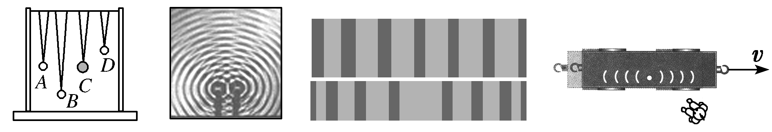
甲 乙 丙 丁
A．图甲中C摆开始振动后，A、B、D三个摆中B摆的振幅最大
B．图乙为两列水波在水槽中产生的干涉图样，这两列水波的频率一定相同
C．图丙是两种光现象图案，上方为光的干涉条纹、下方为光的衍射条纹
D．图丁中飞快行驶的火车车厢中央发出一闪光，地面上的人认为光同时到达前后壁
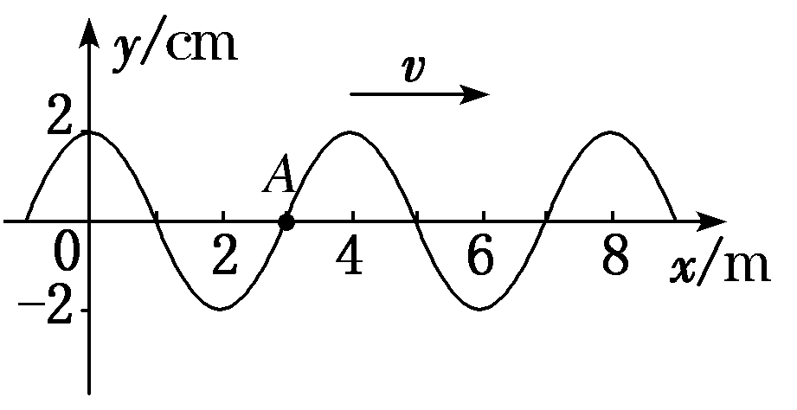
（2）如图所示为一列沿x轴正方向传播的简谐横波在某时刻的波形图，A为传播介质中的一质点，则该时刻A的运动方向是沿 ▲ (选填“x轴正”“ x轴负”“ y轴正”或“y轴负”) 方向，在此后2 s内A通过的路程为16 cm，此列波的传播速度大小为 ▲ m/s．
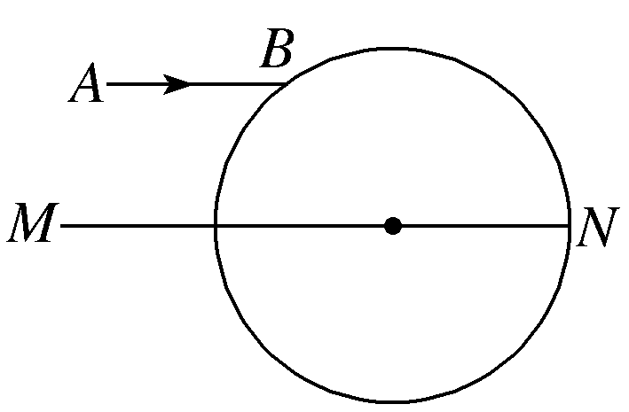
（3）如图所示，一半径为0.1 m的透明球体置于空气中，单色细光束AB平行于过球心的直线MN射向球体， AB与MN的间距为0.05 m，经折射、反射、折射回到空气中，出射光线与AB恰好平行．已知真空中光速为3×10⁸ m/s，求：
①透明球体的折射率；
②光束在透明球体中的传播时间．
四、计算题：本题共3小题，共计47分．解答时请写出必要的文字说明、方程式和重要的演算步骤，只写出最后答案的不能得分，有数值计算的题，答案中必须明确写出数值和单位．
14．（15分）如图所示，足够长的平行光滑金属导轨固定在竖直面内，导轨间距L=1 m，上端连接阻值R=2 Ω的电阻，虚线的上方存在垂直纸面向外的匀强磁场，磁感应强度B=2 T，质量m=1 kg的导体棒MN套在金属导轨上且与导轨接触良好．现给导体棒一个向上的初速度，当其越过虚线时速度v₀=20 m/s，导体棒运动到虚线上方x=1 m处速度减为零，此后导体棒向下运动，到达虚线前速度已经达到恒定．整个运动过程中导体棒始终保持水平，导轨和导体棒的电阻均忽略不计，取g=10 m/s²．求：
（1）导体棒刚进入磁场时的加速度大小a；
（2）导体棒上升过程中流过电阻R的电荷量q；
（3）整个运动过程中电阻R中产生的热量Q．
15．（16分）如图所示，A、B两小球由绕过轻质定滑轮的细线相连，A放在固定的光滑斜面上，B、C两小球在竖直方向上通过劲度系数为k的轻质弹簧相连，C放在水平地面上．现用手控制住A，并使细线刚刚拉直但无拉力作用，同时保证滑轮左侧细线竖直、右侧细线与斜面平行．已知A的质量为4m，B、C的质量均为m，重力加速度为g，细线与滑轮之间的摩擦不计．开始时整个系统处于静止状态；释放A后，A沿斜面下滑至速度最大时，C恰好离开地面，在此过程中，求：
（1）斜面的倾角α；
（2）弹簧恢复原长时，细线中的拉力大小F₀；
（3）A沿斜面下滑的速度最大值v_{m}．

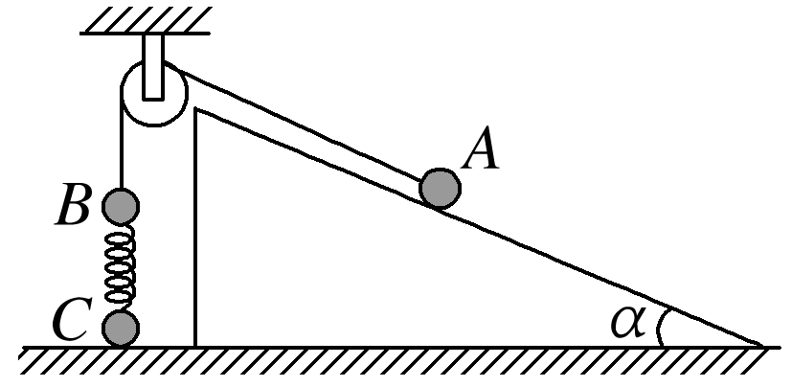

16．（16分）如图甲所示，空间存在一个半径为R₀的圆形匀强磁场区域，磁场的方向垂直于纸面向里，磁感应强度的大小为B．一粒子源置于圆心，在纸面内沿各个方向以相同速率发射大量粒子，所有粒子刚好都不离开磁场．已知粒子的质量为m、电荷量为+q，不考虑粒子之间的相互作用．
（1）求带电粒子的速率v；
（2）若粒子源可置于磁场中任意位置，且磁场的磁感应强度大小变为，求粒子在磁场中最长的运动时间t；
（3）若原磁场不变，再叠加另一个半径为R₁(R₁＞R₀)圆形匀强磁场，如图乙所示，磁场的磁感应强度的大小为，方向垂直于纸面向外，两磁场区域成同心圆，此时从圆心处的粒子源出发的粒子都能回到圆心，求R₁的最小值和粒子运动的周期T．
甲 乙

